Chủ đề: [Giải toán 6 sách kết nối tri thức với cuộc sống] tập 2 - Bài 36. Góc
Dưới đây Đọc tài liệu xin gợi ý trả lời Bài 8.25 trang 60 SGK Toán lớp 6 Tập 2 sách Kết nối tri thức với cuộc sống theo chuẩn chương trình mới của Bộ GD&ĐT:

Giải Bài 8.25 trang 60 Toán lớp 6 Tập 2 Kết nối tri thức
Câu hỏi : Viết tên (cách viết kí hiệu) của góc, chỉ ra đỉnh, cạnh của góc trong mỗi hình vẽ sau:
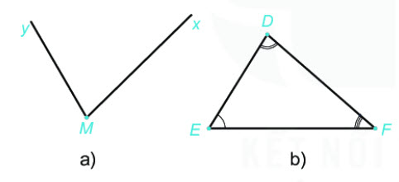
Giải
- Hình a: Góc xMy kí hiệu , đỉnh là M, hai cạnh của góc là My và Mx.
- Hình b:
Góc DEF kí hiệu , đỉnh là E, hai cạnh của góc là ED và EF
Góc EDF kí hiệu , đỉnh là D, hai cạnh của góc là DE và DF
Góc DFE kí hiệu , đỉnh là F, cạnh của góc là FD và FE.
-/-
Vậy là trên đây Đọc tài liệu đã hướng dẫn các em hoàn thiện phần giải toán 6: Bài 8.25 trang 60 Toán lớp 6 Tập 2 Kết nối tri thức. Chúc các em học tốt.

